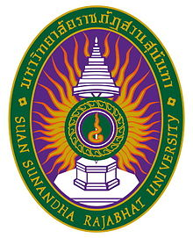
รายงานการวิจัย
เรื่อง
การจัดการทรัพยากรร่วมของชุมชนท้องถิ่น : กรณีศึกษา ชุมชนคลองลัดมะยม แขวงบางระมาด เขตตลิ่งชัน กรุงเทพมหานคร

โดย

อัยรวี วีระพันธ์พงศ์

ได้รับทุนอุดหนุนการวิจัยจากมหาวิทยาลัยราชภัฏสวนสุนันทา
ปีงบประมาณ 2560

